广州大学附属中学花都狮岭实验学校

2021—2022学年第一学期

中学部社会实践活动方案

1. **活动意义**：
2. 磨砺学生意志，增强学生体质，培养学生吃苦精神和团队协作精神，强化学生集体意识。
3. 对学生进行爱国爱家乡教育和自然文化教育。
4. 向社会展示广附师生良好的精神风貌，宣传我校素质教育成果。
5. **活动主题**：激扬青春，挑战自我！
6. **活动时间**:2021年10月27号周三
7. **活动对象**：中学部全体师生
8. **活动地点、路线：**

地点：白云山

线路：白云山景区门口售票处→登山大道（主路直走）→经过浦谷→能仁寺→山顶广场→农艺创意园-白云山小广场→郑仙岩-天南第一峰→白云晚晓山顶广场→白云山西门方向→途径魔星岭→沿着主路西门方向走云山中路→白云松涛→明珠广场→白云山西门(约13公里）

1. **外出承接旅游公司**：广州佰信国际旅游社
2. **具体安排**

|  |  |  |  |  |  |  |  |
| --- | --- | --- | --- | --- | --- | --- | --- |
| 序号 | 时间 | 地点 | 年级 | 学生数 | 教师数 | 总人数 | 车辆安排 |
| 1 | 10月27日 | 白云山 | 八年级 | 161 | 12 | 173 | 4 |
| 2 | 10月27日 | 白云山 | 七年级 | 287 | 19 | 306 | 7 |
| 3 | 合计 | | | 448 | 31 | 479 | 11 |

1. **领导小组**

总指挥：陈爱荣书记

副总指挥：朱鸿斌校长、杨世和主任、刘芳主任

成员：何秀兰级长、各班班主任、陈捷教官、陈康林教官、肖攀教官

后勤保障：刘衍明主任

医疗保障：邓线云（校医）、余颖明（校医）

宣传组：胡金萍、刘小晴

1. **活动当天流程**

1、6:30—6:50 起床、洗漱、整理携带物品。

2、6:50—7：25 吃早餐，回班集合，班主任强调外出注意事项。

3、7:25—7:45 （1）全体在羽毛球场集合，每班两路纵队；

1. 动员讲话，学生代表表决心：初一学生（ ）
2. 朱鸿斌校长发布徒步出发令，队伍登车出发。

4、7：45—8:00 班主任按编组有序组织学生上车并清点学生人数（清点完毕后在年级群上报班级、人数）。

5、8:00—9:30 乘车前往徒步地点（下车后清点人员）。

6、10:00—11:30 各班按要求进行徒步、参观。

7、11:30—14:00 在白云晚晓山顶广场吃午餐（自备午餐），进行休整。

（中午休息时，由教官组织拍年级大合照、班合照）

8、14:00—16:30 各班按要求进行下午徒步。

9、16:30—18:00 各班主任组织学生登车返回。（班主任清点人数并在年级群上报班级和人数）。

10、18:00—18:50 洗澡、吃饭。（生活老师跟进负责）

11、18:50—21:30看电影《三傻大闹好莱坞》、写徒步感想、电影感想。

1. **活动要求**
2. 所有学生统一军装，戴帽子扎腰带穿迷彩鞋，初一背黑色挎包，初二背迷彩包；老师统一春秋级服，穿运动鞋。
3. 坐车纪律，在来回途中，乘车纪律良好，乘车氛围较好，无打闹现象，可以适当组织学生唱歌。
4. 出行前各班主任做好学生的安全教育和纪律教育，做到一切行动听指挥，不允许单独行动或离开队伍。
5. 每个学生自备一个垃圾袋，用于临时储存垃圾，培养环保意识。
6. 禁止携带垃圾食品，如辣条、干脆面等零食。
7. 要讲文明。途中不准吃东西，不准乱扔废弃物，不能嬉笑打闹。
8. 要有高度的时间观念、纪律观念，不迟到，不掉队。
9. 发扬互帮互助精神，努力做到每个班每个人不掉队一个人。
10. 在徒步过程中，各班组织拉歌，喊番号，声音洪亮。
11. 在徒步中，在传递口令、敌空中侦察、通过敌染毒地带、100米快速通过训练时要认真对待，不准嬉笑打闹。
12. 休息时，不准到处乱跑，有上厕所向跟班老师报告，排好队去，按时间规定归队。
13. 不准随意脱帽、脱衣服，时刻保持广附少军班形象。
14. 禁止学生携带手机，MP3等电子设备。
15. **物资准备**
16. 提前联系好旅游公司，确定大巴车。陈捷教官负责。
17. 路线考察（路面状况、厕所、休息场所等），陈捷教官负责。
18. 横幅一条、队旗11面、校旗1面、旗杆11根，后勤负责，肖攀教官跟进。
19. 对讲机6部，后勤负责，陈康林教官跟进。
20. 可背式音箱，后勤负责，陈捷跟进。
21. 训练烟雾弹10个。后勤负责，肖攀跟进。
22. 准备必要的药物，如头疼、发烧、腹泻、止血的药物及云南白药、止血带等应急药物，校医负责，黄婉玲跟进。
23. 学生每人自带一把雨伞，班主任传达。
24. 协商家委购买一些食品，班主任跟进。
25. 各班主任自带小蜜蜂。
26. 车号打印（1—11），黄婉玲负责。
27. **工作安排**
28. 登车由各班主任负责。
29. 配班老师及职责安排：

801班：黄爱琼 802班：李小敏

803班：杨晓霞 804班：张丽珠

博毅班：罗梦婷 群英班：王亚丽

景行班：刘小晴 宏志班：谢家乐

特种班：李晓丹 思远班：王维旭

揽悦班：胡金萍

与学生一起徒步负责途中学生的安全，协助班主任做好学生点名工作，做好对学生安全教育，在徒步途中加强对学生的管理，防止出现意外。

校医在队伍最后面，跟进学生情况。做好学生一般伤病事故的处理，做好突发事件应急处理的工作。

1. 徒步过程中**杨世和主任**在队伍最前面负责带领全校师生徒步行军，肖攀教官在队伍前面，控制队伍行进速度，陈康林教官在队伍最后面负责收拢掉队的同学。
2. 拍照、摄影由摄影李浩贤同学、陈睿同学负责，胡金萍老师跟进。
3. 新闻稿由刘小晴负责，胡金萍组稿，照片由胡金萍提供。
4. **注意事项**
5. 认真落实参与活动学生的体质情况；核实不能参加活动的学生情况，由家长提供书面材料并落实活动期间的监管责任。
6. 出发前，查好人数。班主任教育学生，遵守纪律，不能随便离队，按要求在制定时间和范围内活动。每班分为6个小组，制定一名责任心强的学生负责。
7. 活动要提前做好安排和动员工作，要让每位同学和家长了解活动的积极意义。
8. 禁止学生携带现金沿途购物，活动出发前要对学生的着装、所带物品进行严格检查。
9. 每次休息、集合前必须清点人员并向主任汇报。
10. 安全合理保管和使用应急药品，学生出现不适症状及时咨询随队医务人员，做好应急处理。
11. **活动评比及奖励措施**
12. 往返乘车途中，（10分）

可从有无迟到，是否系安全带，纪律是否良好，气氛是否活跃等方面评分。

1. 徒步过程中。（25分）

队列是否整齐，有无歌声、番号声，着装情况，有无掉队同学，同学之间互帮互助情况。

1. 中途休息时（20分）

休息时是否按规定范围活动，活动场地卫生情况。

1. 在徒步过程中，对各班参与口令传递、空袭、通过敌染毒地带等训练参与情况进行评分。（25分）
2. 各班收集5篇徒步感想。（20分）

奖励措施：整个徒步活动结束后，两个年级各评出一个徒步优秀班级，奖励：200元 ；

评比老师：黄婉玲老师、曹书敏老师

1. **活动预算**
2. 车费、保险、导游费 元/生，448* 共 元。
3. 饮用水10元/人，10*479共4790元（含师生）。
4. 训练烟雾弹10个，10*20共200元。
5. 横幅（广附狮岭勤学2021级少年军校班徒步拉练活动），预算100元。
6. 药品500元。
7. 奖励：两个班级400元。

共计费用： 元。

1. **应急预案**
2. **分组名单**

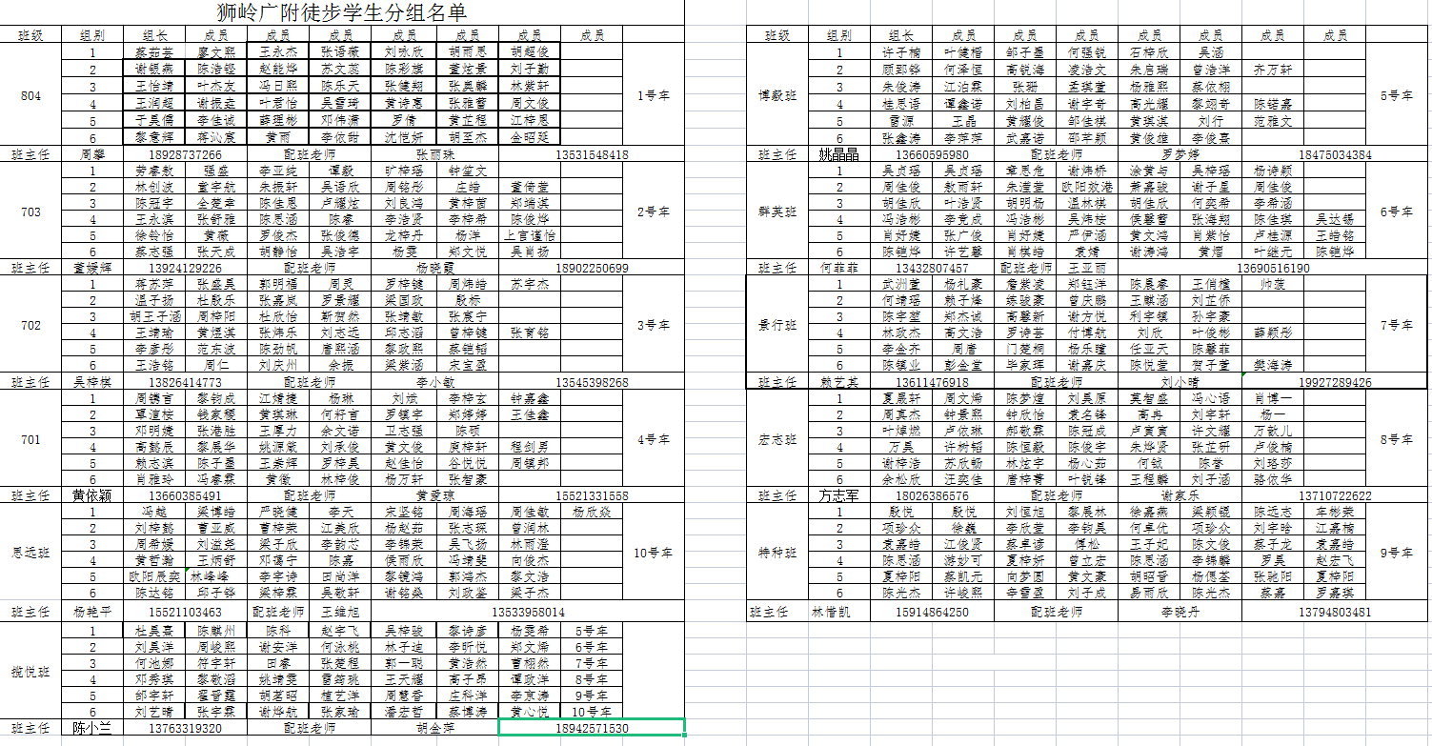

1. **教师通讯录**

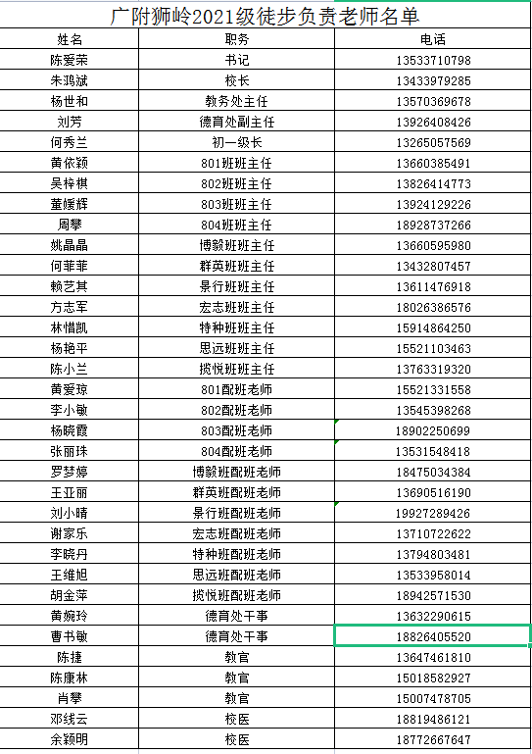

广州市花都区广州大学附属中学花都狮岭实验学校中学部

2021年10月14日